Трансформації: призначення СК, Grid↔Ground, перетворення точок
Мета: правильно прив’язати креслення до СК, застосувати коефіцієнт Grid↔Ground, трансформувати набір точок (масштаб/оберт/зсув).
Вихідні дані:
- Точки в місцевій системі та/або в проєкції
- Параметри CSF та опорні пункти
Покрокова інструкція:
1. Перевірте вкладку «Transformation»: CSF і оберт на Grid North.
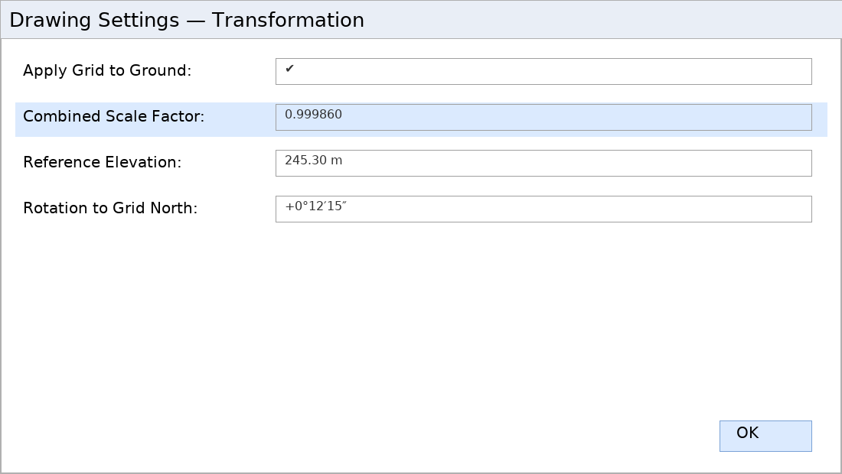
Drawing Settings → Transformation
2. «Points → Utilities → Transform Points…» (масштаб/оберт/зсув за опорними).
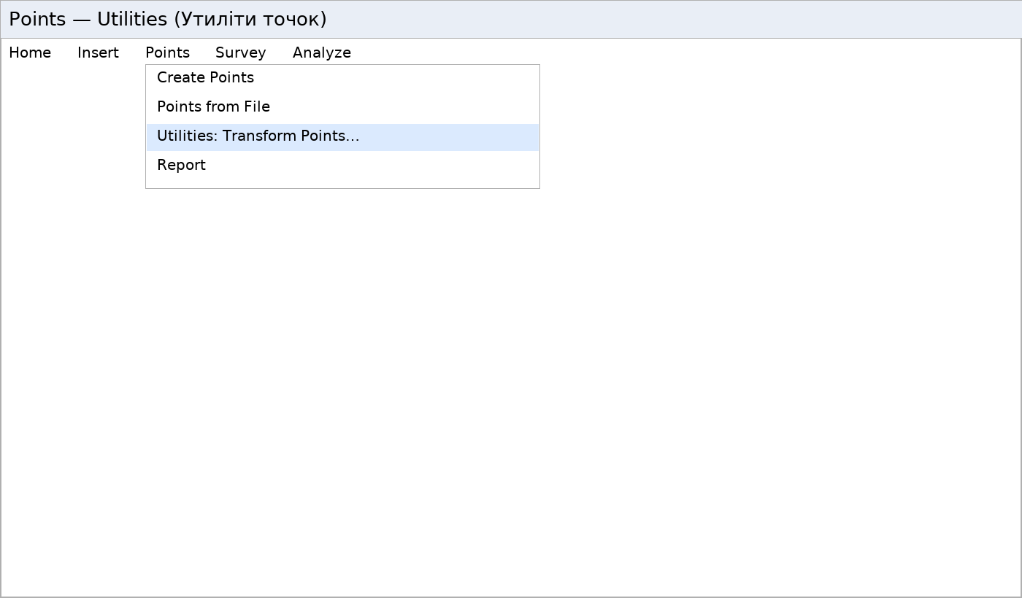
Points → Utilities → Transform Points…
3. Задайте метод і пари опорних точок, виконайте трансформацію.
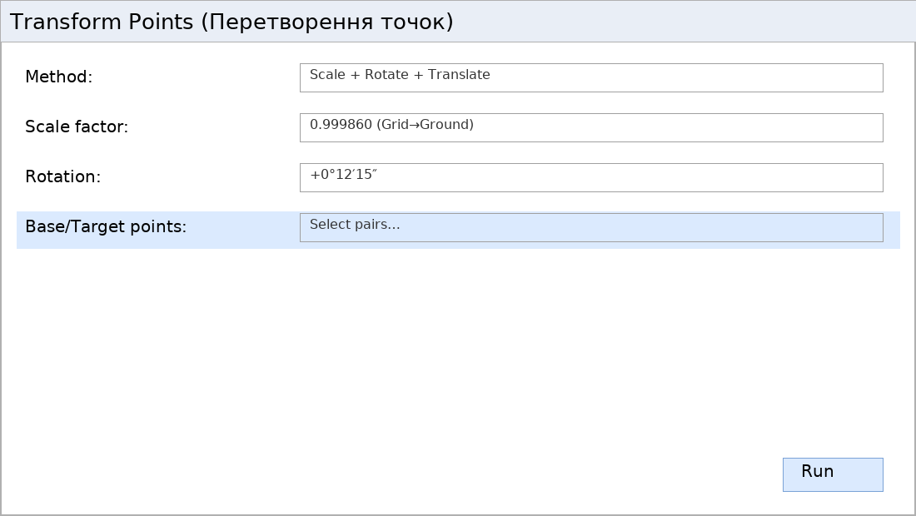
Transform Points dialog

